 | STAATSCOURANT | Nr. 49435
 | STAATSCOURANT | 4 september
 | STAATSCOURANT | 2018
 | Officiële uitgave van het Koninkrijk der Nederlanden sinds 1814.

Regeling van de Minister van Binnenlandse Zaken en Koninkrijksrelaties van 21 augustus 2018, nr. 2018-0000718944, houdende wijziging van de Kies- en referendumregeling in verband met de vaststelling van een nieuw model voor de stempas voor een verkiezing als bedoeld in artikel 52 van de Wet algemene regels herindeling
De Minister van Binnenlandse Zaken en Koninkrijksrelaties,
Gelet op artikel J 7 van de Kieswet;
Besluit:

ARTIKEL I
Het model Model J 7 (Wrr 59), onder 1, van de bijlage bij artikel 1 van de Kies- en referendumregeling wordt vervangen door het model dat is opgenomen in de bijlage bij deze regeling.

ARTIKEL II
Deze regeling treedt in werking met ingang van de dag na de datum van uitgifte van de Staatscourant waarin zij wordt geplaatst.
Deze regeling zal met de toelichting in de Staatscourant worden geplaatst.
De Minister van Binnenlandse Zaken en Koninkrijksrelaties,
K.H. Ollongren

BIJLAGE BIJ ARTIKEL I VAN DE REGELING VAN DE MINISTER VAN BINNENLANDSE ZAKEN EN KONINKRIJKSRELATIES VAN 21 AUGUSTUS 2018, NR. 2018-0000718944, HOUDENDE WIJZIGING VAN DE KIES- EN REFERENDUMREGELING IN VERBAND MET DE VASTSTELLING VAN EEN NIEUW MODEL VOOR DE STEMPAS VOOR EEN VERKIEZING ALS BEDOELD IN ARTIKEL 52 VAN DE WET ALGEMENE REGELS HERINDELING
1. Het model voor de stempas luidt voor een verkiezing als bedoeld in artikel 52 van de Wet algemene regels herindeling als volgt: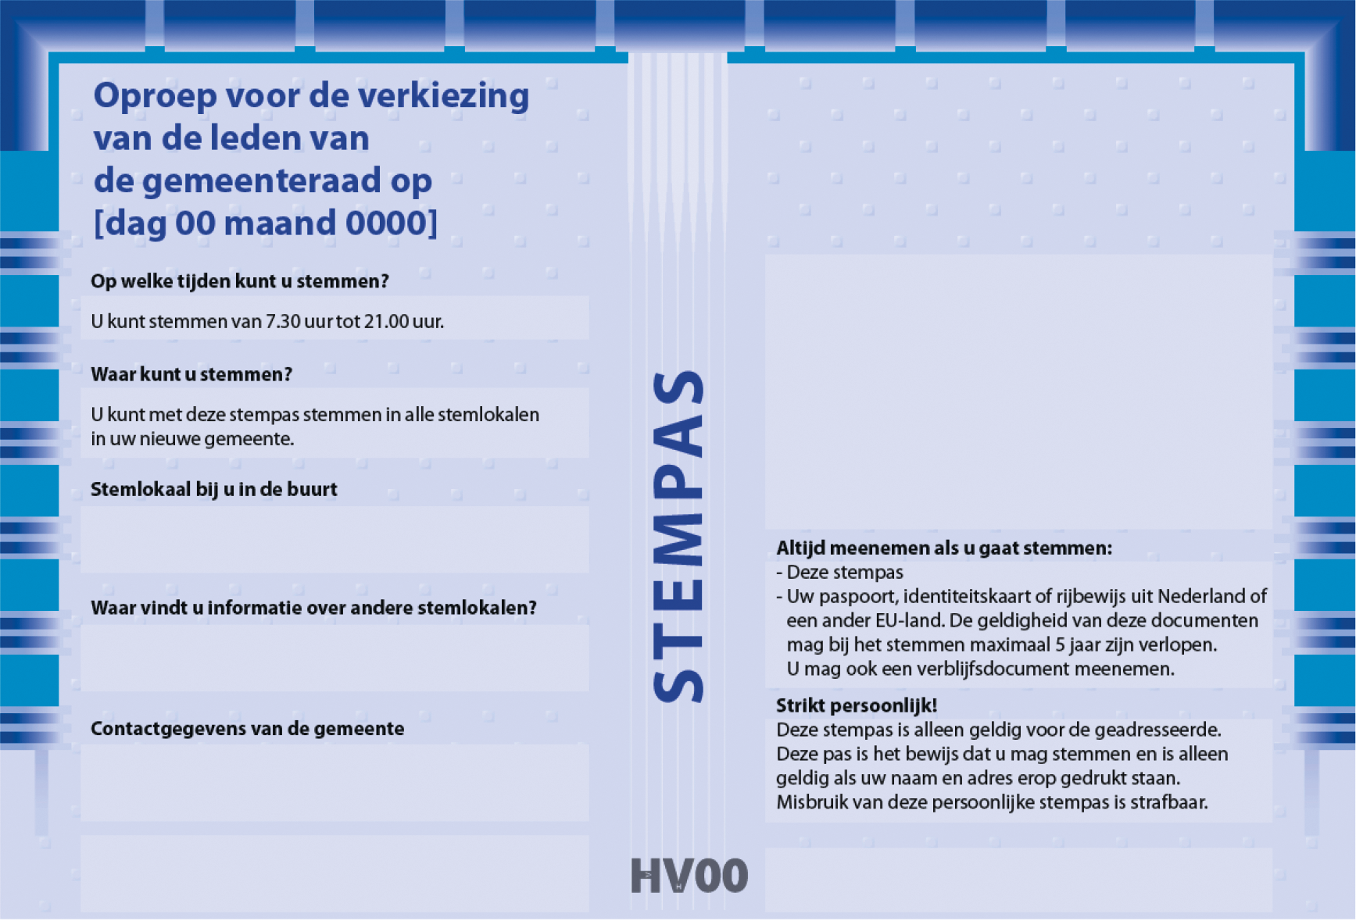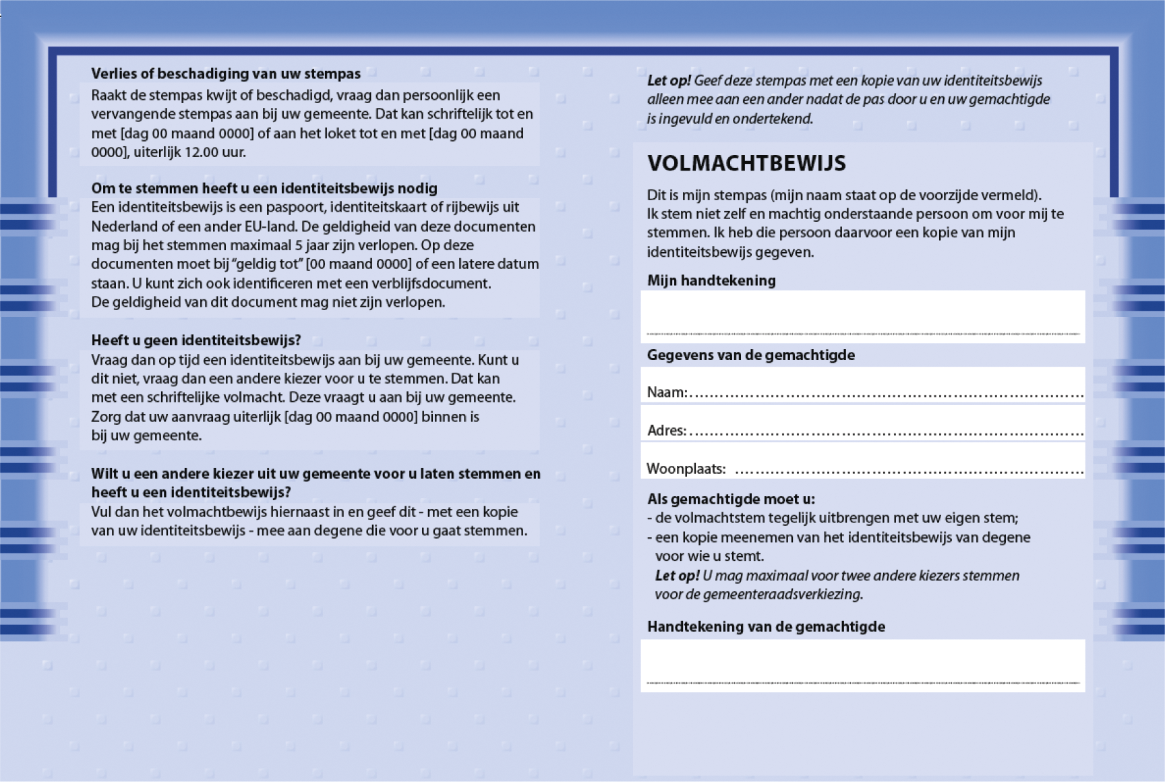

TOELICHTING

1. Inhoud van de regeling
Met deze regeling wordt de bijlage bij artikel 1 van de Kies- en referendumregeling op één onderdeel gewijzigd. De wijziging voorziet in aanpassing van het model voor de stempas voor verkiezingen als bedoeld in artikel 52 van de Wet algemene regels herindeling (herindelingsverkiezingen).
Het vervallen van de paraaf van het stembureaulid op de achterzijde van de stempas heeft zijn achtergrond in het feit dat dit onderdeel in de praktijk niet meer werd gebruikt door stembureaus. Het model voor de stempas voor de gemeenteraadsverkiezingen van 21 maart 2018 en het model voor de stempas voor het op dezelfde datum gehouden raadgevend referendum voor de kiezers in het Europese deel van Nederland en voor de kiezers op Bonaire, Sint Eustatius en Saba waren hierop reeds aangepast. Hetzelfde gebeurt nu voor het model voor de stempas voor herindelingsverkiezingen.
Voor de volledigheid wordt opgemerkt dat bepaalde echtheidskenmerken van de stempas per verkiezing kunnen verschillen. Het gaat hier om de randen en steunkleur (fluorkleur) op de voorzijde van de stempas en om de microteksten (zie Model J 7-1 (Wrr 59-62). De technische eisen aan de stempas, de kiezerspas, het schriftelijk volmachtbewijs en het briefstembewijs).

2. Administratieve lasten
Deze regeling schept geen administratieve of financiële lasten voor burgers of bedrijven.

3. Inwerkingtreding
Omdat de modellen op korte termijn beschikbaar moeten zijn, vanwege de aanstaande herindelingsverkiezingen op 21 november 2018, treedt deze regeling in afwijking van het systeem van de vaste verandermomenten in werking met ingang van de dag na de datum van uitgifte van de Staatscourant.
De Minister van Binnenlandse Zaken en Koninkrijksrelaties,
K.H. Ollongren

